Na 5. schůzce šk. parlamentu v pondělí 14. února 2022 jsme probírali tyto body:
1) Připomněli jsme si sběr papíru pro Ugandu.
2) Chválíme všechny žáky, kteří psali referát o J. A. Komenském. Referáty visí
na nástěnkách v 1. i ve 2. patře a budou vyhodnoceny.
3) Máme od p. ředitelky schválen nákup plakátů na toalety u chlapců i u dívek.
4) Žáci se ptají na zápasy ve florbale. (zjistit u p. uč. Šrůtky)
5) Dotaz žáků, jestli by nemohly být zřízeny na chodbách automaty na pitnou vodu.
6) Schránka důvěry funguje, je možné ji využít.
7) Žáci by chtěli na jaře zařadit v rámci vyučování více vycházek či menších výletů
do přírody. (jeden z nápadů – celoškolní výlet autobusem, např. ZOO, zámek,
hrad)

28. března uplyne 430 let od narození
Jana Ámose Komenského
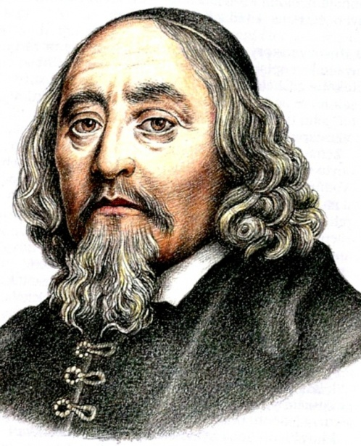

,, Ten, kdo nemiluje knihy, nemiluje moudrost.  Ten, kdo nemiluje moudrost, stává se  hlupákem.“ J. A. Komenský  ,, Kdykoli se přimísí nějaké nařizování,  naše mysl hned cítí odpor a odvrací se.“  J. A. Komenský  ,, Nevěřte všemu, co se vám k věření předkládá:  Zkoumejte vše a přesvědčujte se o všem sami!“  J. A. Komenský  „ Škola bez kázně – mlýn bez vody.“  J. A. Komenský  ,, Buď příjemný a milý ve tváři, vlídný a zdvořilý  ve způsobech, přívětivý a pravdomluvný ústy,  vroucí a upřímný srdcem. Miluj a tak milován  budeš.“ J. A. Komenský | „Všeliké kvaltování toliko pro hovada dobré  jest.“ J. A. Komenský  ,,K vyšším uctivě, k sobě rovným přátelsky,  nižším vlídně, ke všem laskavě a upřímně  se chovej.“ J. A. Komenský  ,,Tělo nechť každodenní své hýbání má.“  J. A. Komenský  ,, Má-li se člověk stát člověkem, musí  se vzdělat.“ J. A. Komenský  ,, Život činný je opravdový život.  Zahálka je hrobem člověka zaživa.  Co máš udělat, do toho se dej s chutí;  co sám můžeš udělat, to nečekej od  jiných a bez příčiny neodkládej s ničím.  Když můžeš někomu pomoci, učiň  to s největší radostí.“  J. A. Komenský

